Беседа
«Здоровый образ жизни - основа здоровья и долголетия»
Цель: формировать представления детей об образе жизни человека, режимных моментах, организации дня, отдыхе, о зависимости от образа жизни.
Воспитатель: Сегодня мы с вами поговорим о сохранении крепкого здоровья и долголетия. Многие люди знают правила здорового образа жизни и соблюдают их.

Правило первое: у вас всегда должно быть хорошее настроение. Ведь даже у животных могут быть разные настроения: могут быть радостными, печальными, злыми. У людей тоже настроение может меняться. Назовите, пожалуйста, какое может быть настроение (ответы детей). Давайте перечислим различные состояния, которые вы можете испытывать, например, в детском саду.
. А если у вас плохое настроение, как его можно улучшить? (Ответы детей). А сейчас повернитесь друг к другу, улыбнитесь и скажите: "У меня все хорошо, я радуюсь вместе с вами".

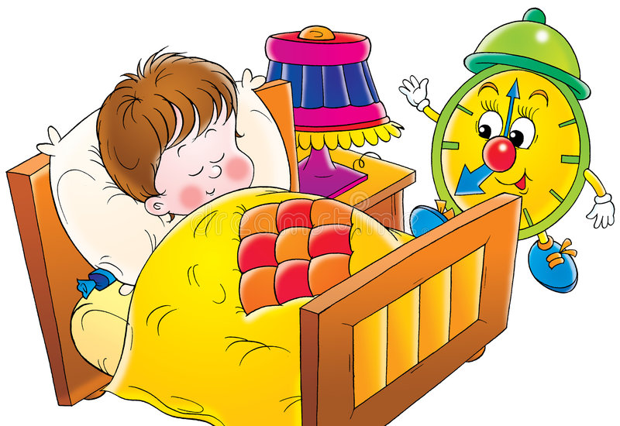
Правило второе: каждый человек должен хорошо выспаться.
Воспитатель: Сон нужен всем и людям и животным. Как вы думаете, зачем человеку нужен сон? (Ответы детей). Во сне отдыхает наш мозг, возвращаются силы. Как вы себя чувствуете, если не выспитесь? (Ответы детей). Правильно, вам ничего не хочется делать, не хочется есть, играть, у вас плохое настроение. Но сон не всегда полезен. Как вы думаете, полезно ли долго спать? Почему? Кроме того, нужно ложиться в одно время и в одно время вставать, тогда вы будете чувствовать себя отдохнувшими, у вас будет хорошее настроение. А как вы считаете, что нельзя делать перед сном? (Ответы). (Много пить, наедаться, слушать громкую музыку, физически напрягаться, смотреть страшные фильмы)
Воспитатель: А как вы считаете, есть ли ещё правила здорового образа жизни? (Ответы детей)

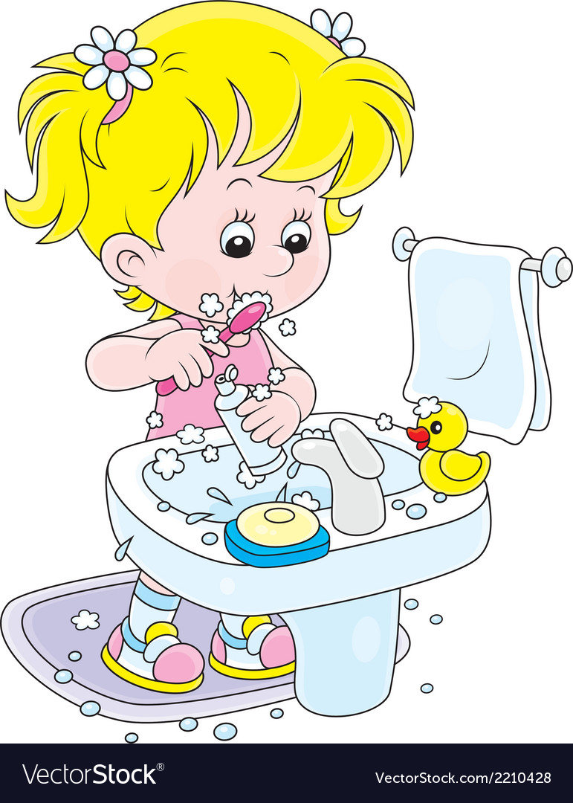
Правило третье: следи за своими зубами.
Воспитатель: Расскажите, как беречь свои зубы. (Ответы детей)

Правило четвёртое: дружи с водой.
Воспитатель: Что это значит? (Ответы). (Необходимо для закаливания, содержания в чистоте тела; нужно для правильного питания).

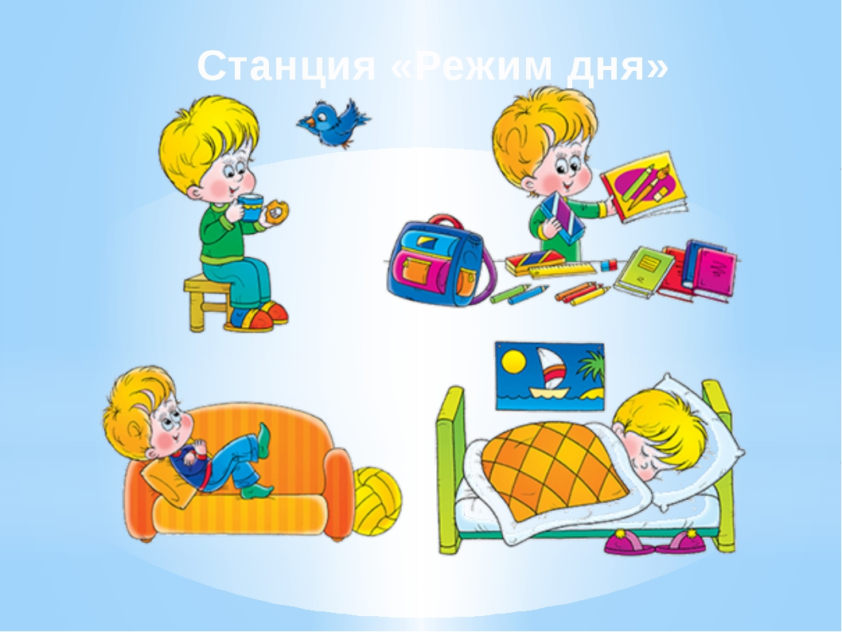

Правило пятое: соблюдай режим дня.
Воспитатель: Как вы думаете, стоит ли соблюдать режим дня и почему? (Обобщение ответов детей)

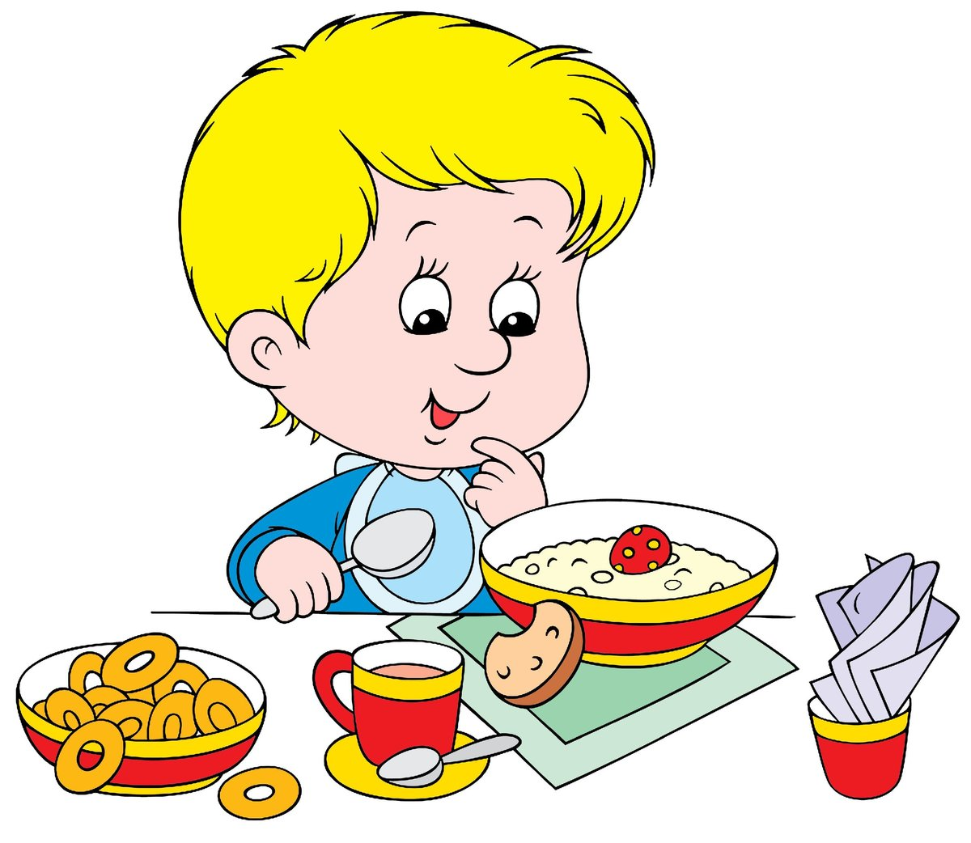

Правило шестое: правильно питаться.
Воспитатель: Как вы думаете, что значит правильно питаться? (Заслушать и обобщить ответы детей)

Воспитатель: О здоровье сложено много пословиц. Кто знает пословицы? (Предварительное домашнее задание детям)
- Здоров будешь - все добудешь;
- Быстрого и ловкого болезнь не достанет
Подведение итогов беседы.
Разработчик:
воспитатель
Енюшина Марина Викторовна

